**STMIK AL-FATH SUKABUMI**

**PROGRAM STUDI TEKNIK INFORMATIKA**

***UAS Mata Kuliah Pemrograman Web***

Nama : Ayu AgistinaNIM : B11211021

**Screenshot hasil program**

1. config.php

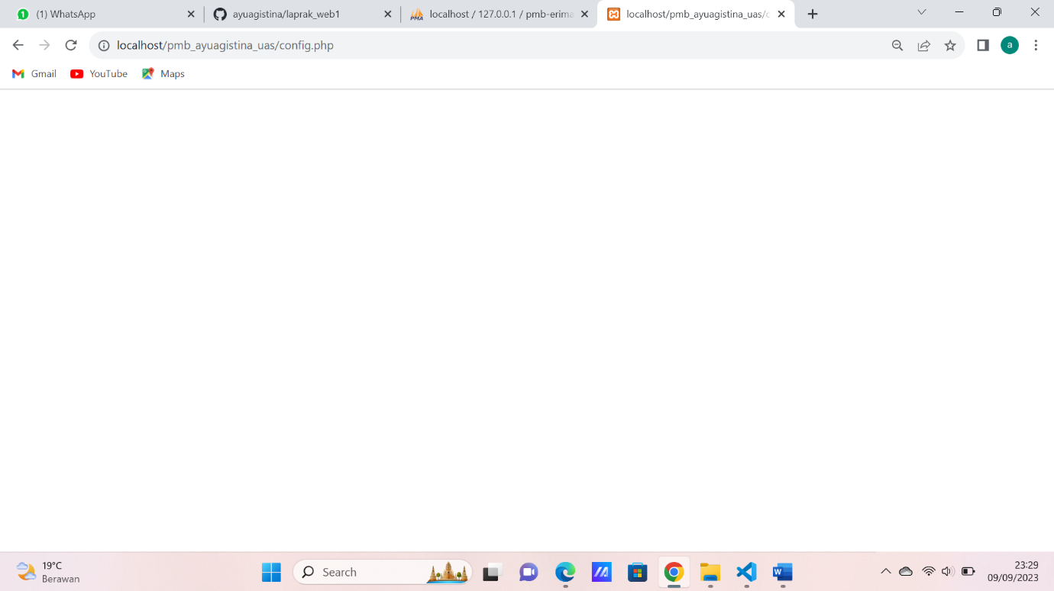

1. index.php

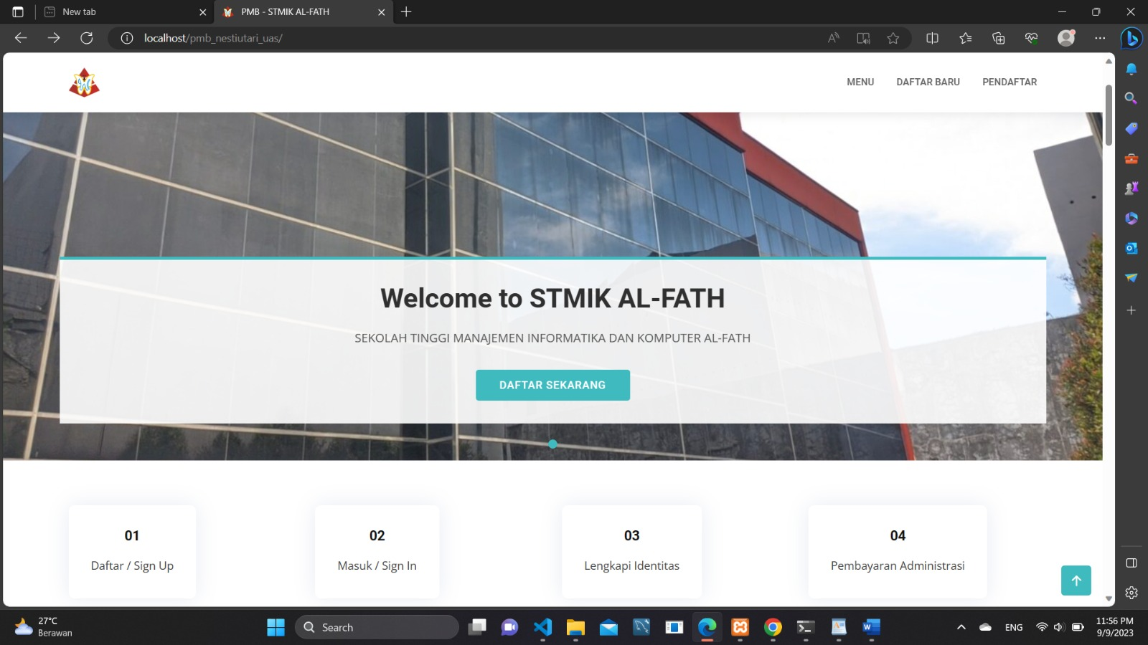

1. list-mahasiswa.php

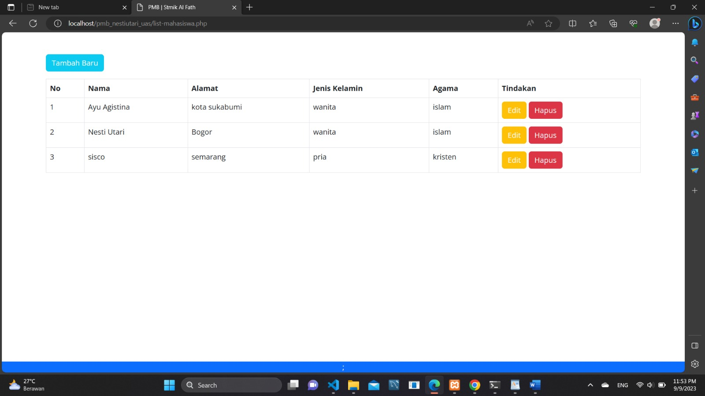

1. form-daftar.php

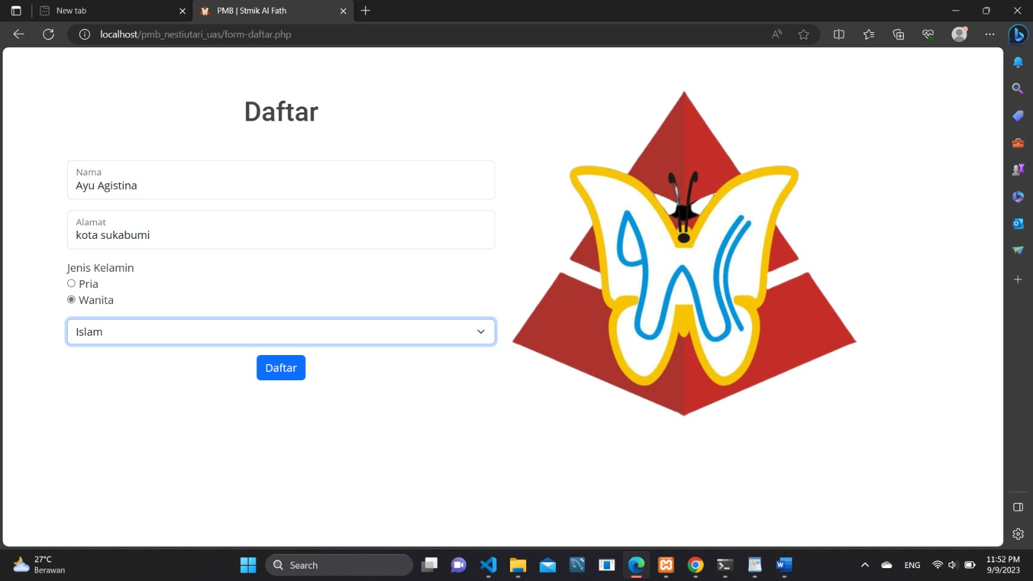

1. form-edit.php

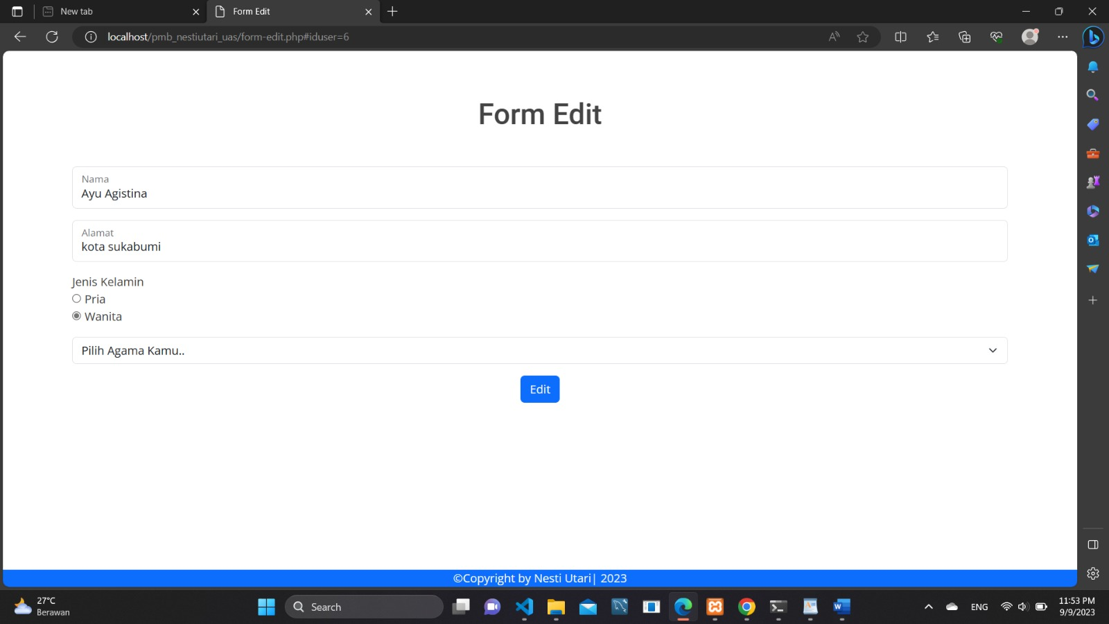

1. hapus.php

